# Car Management Project Caso de Uso: Gerenciar Reservas

# Descrição Resumida

Este caso de uso descreve como um colaborador gerência as reservas no sistema.

# Descrição dos Atores

* 1. Colaborador

# Pré-condições

* 1. Visitante deve estar com seção iniciada no sistema

# Fluxo Principal

* 1. Esse caso de uso começa quando o(a) colaborador clica no botão de “gerenciar”
  2. Sistema exibe todas as reservas agendadas, exibindo: nome do visitante, prazo, veículo e um botão cancelar
  3. Visitante escolhe uma das reservas na lista e clica em cancelar
  4. Sistema avisa que caso o colaborador cancele uma reserva, essa será excluída do sistema e o visitante não terá mais acesso a ela.
  5. Colaborador confirma cancelamento da reserva [FA1]
  6. Sistema exclui a reserva do sistema
  7. O caso de uso é encerrado.

# Fluxos Alternativos

## Desistência de cancelamento [FA1]

Se no passo 5 do Fluxo Principal o colaborador cancela o cancelamento da reserva, então:

* + 1. Sistema não exclui a reserva
    2. O caso de uso retorna para o passo 2 do fluxo principal

# Subfluxos

N/A

# Cenários Principais

## Cenário 1

* + 1. Todos os passos do fluxo principal
    2. Passo 5 do Fluxo principal, fluxo alternativo 1.

# Pós-condições

## Reserva cancelada com sucesso

# Requisitos Adicionais

* 1. Ter alguma reserva armazenada no sistema

1. **Telas**
   1. Menu Colaborador

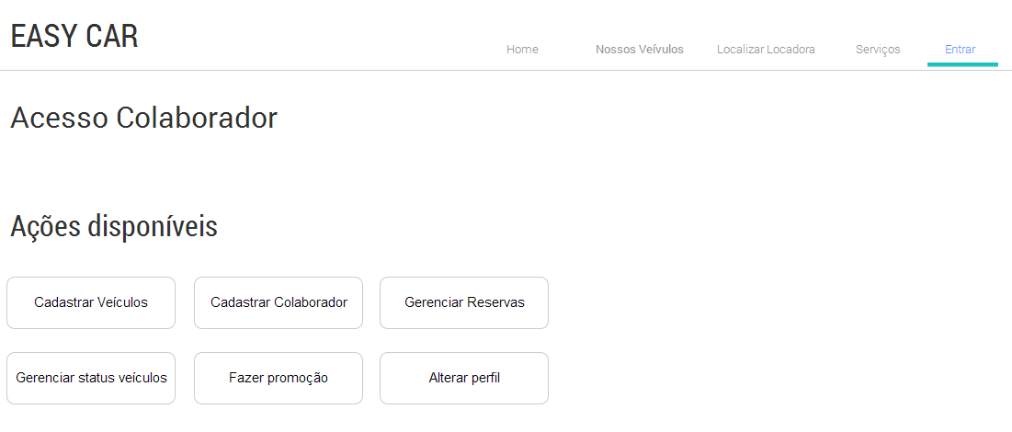

* 1. Gerência de reservas

